二十六期Duoov3.1.0

变更日志
- 版本号 | - 日期 | - 相关调整内容 | - 编写者
- v1.0.0 | - 23.10.13 | - 初稿 | - 张吉雨
- 计划提审时间：23.11.08

一、需求概述
- 主要优化主播和代理的用户体验，并完善运营机制；

二、跟25期游戏版本的需求

2.1 桌面Logo替换
- 25期更换万圣节版本的桌面logo；
- 26期换成另一款logo;

2.2 速配页背景图替换
- 【原】客户端写死；
- 【新】服务端配置；

2.3 工作台-联系方式文案更换
- 更改位置
  - 可提现金额说明FAQ；
  - 散户主播说明FAQ；
- 更改内容
  - 【原】8617778399106；
  - 【新】+44 7834 269957 ；

2.4 系统头像-增加万圣节头像
- 在原有系统头像的基础上，增加3个万圣节元素头像；

三、需求详情

3.1 新增-个人直播

3.1.1 说明
- 新增一种【直播间类型】，命名为个人直播live stream，原直播间类型命名为派对房直播party room；
- 【开播权限】说明
  - 原直播白名单中的主播，均视为【个人直播白名单主播】
    - 主播日任务是否可做，也依然在个人直播白名单中进行控制
      - 两个直播模式的直播时长，均统计为直播日任务的时长；
  - 管理后台白名单业务，新增【派对房直播白名单】，仅在该白名单的主播，才拥有派对房开播权限；
    - 若主播只在派对房直播白名单中，则默认主播的直播日任务不可做；
  - 主播没有个人直播权限时，toast提示：No live stream rights；
  - 主播没有派对房直播权限时，toast提示：No party room rights；
- 【工作台顶部直播tab显示】
  - 【原】主播在直播白名单中，即显示该tab；
  - 【新】主播在 个人直播白名单 或 派对房直播白名单，均显示该tab;
- 【直播数据显示】
  - 两种类型直播间数据暂合并显示；
- 【不可多开性/直播间类型互斥性】房主只能同时开启一种直播间类型，
  - 一种直播间类型的【开播中】状态下，无法切换另一种，只有关播后，才能重新选择开播房间类型；
- 【老版本点击个人直播间】老版本用户点击个人直播直播间，无法进入并toast：Enter failed,update to the latest version.
- 【个人直播与派对房直播的功能差异】
- 两种直播间类型对比
原派对房支持【用户连麦 & 送多人礼物】的玩法↓
- 功能点 | - 派对房直播 | - 个人直播
- 房主可以和用户连麦 | - ✅ | - ×
- 可以给上麦用户送礼物 | - ✅ | - ×
- 可以同时给全部用户（房主和上麦者）送礼物 | - ✅ | - ×
- 新个人直播可以【和其他房主连麦PK & 直接向房主发起约聊】的玩法↓
- 房主可以连麦PK | - × | - ✅
- 房主可以收到连麦PK邀请 | - × | - ✅
- 仅直播间用户可以向房主发起约聊  - （直播间外的用户此时无法向房主发起约聊） | - × | - ✅
- 【约聊发起说明】
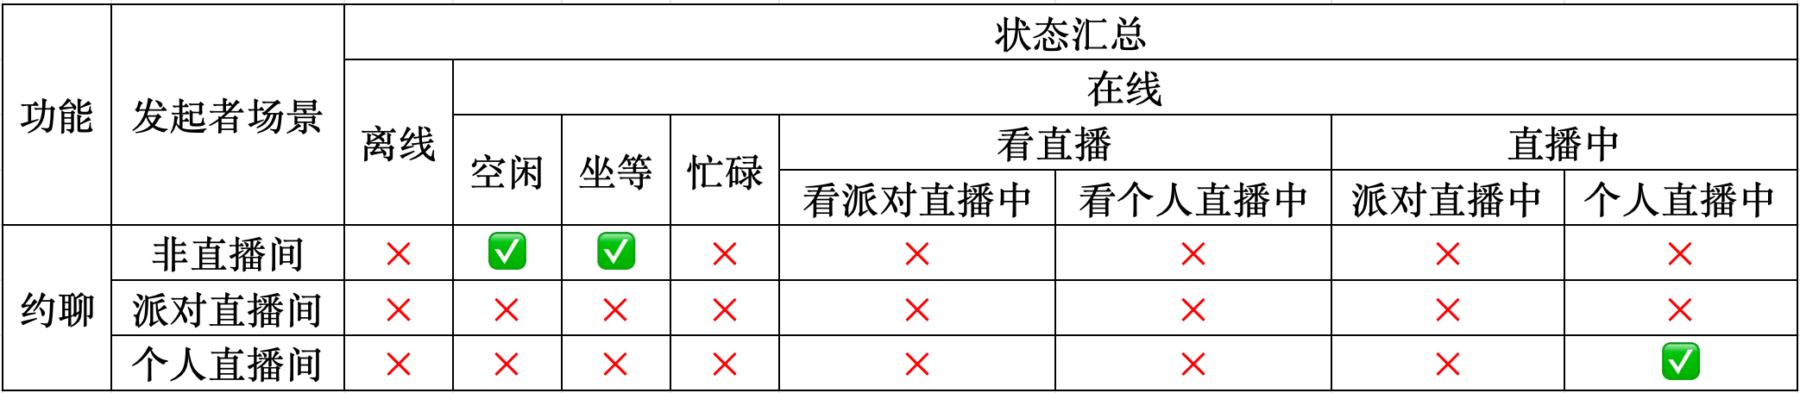

3.1.2 调整-开播入口
- 点击【主播端-工作台-直播tab-开始直播】按钮，弹出直播模式选择浮层
  - 单选 - 开启派对房直播Start Party Room
    - 仅在【派对房直播白名单】中的主播显示；
    - 默认不选中；
  - 单选 - 开启个人直播Start Live Stream
    - 仅在【个人直播白名单】中的主播显示；
    - 默认不选中；
  - 确认按钮
    - 判断是否被限制开播，
      - （是）无法开播并提示（现有）；
      - （否）根据选择的开播模式，判断是否有该模式的开播权限，
        - （有）开始直播；
        - （无）
          - 主播没有个人直播权限时，toast提示：No live stream rights；
          - 主播没有派对房直播权限时，toast提示：No party room rights；

3.1.3 对比-个人与派对房直播间
- 删除部分
  - （非房主端）连麦入口；
  - （房主端）连麦管理入口；
- 调整部分
  - 个人直播的主播画面占比：全屏；
  - 个人直播的房主收益：头像下方；
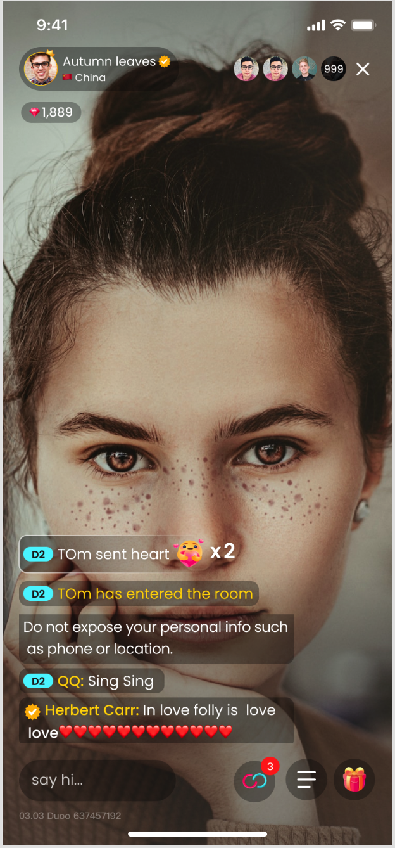

3.1.4 在直播间向房主发起约聊

3.1.4.1 非房主端
- 发起入口
  - 位置
    - 原（派对直播间的）连麦入口处；
  - 显示
    - 主播在非连麦PK模式时，入口显示；
    - 主播在连麦PK时，入口隐藏；
- 与其他发起约聊的不同点
  - 触发【约聊确认】弹框内容不同
    - N Coins/min, (Fan&Private Card Exclude)
      - N为主播魅力等级对应聊价；
  - 触发【约聊确认】弹框按钮判断逻辑不同
    - confirm：点击走个人直播间发起约聊判定，
      - 发起者多币余额是否充足
        - （不充足）toast提示：余额不足（现有）；
      - 房主当前状态是否处于可约聊状态
        - （房主正在被他人约聊）toast提示：正在有他人向房主发起邀请She is being invited；
        - （房主正在PK）toast提示：房主正在PK中She is in a PK；
        - （房主离线）toast提示（现有）；
        - （房主忙碌）toast提示（现有）；
        - （房主正在派对开播）toast提示（现有）；
        - （房主正在看个人/派对直播）toast提示（现有）；
        - （房主可被约聊）关闭弹框，并toast提示：已向房主发起约聊邀请 Call invitation has been sent out to the hostess；
    - cancel：点击不发起约聊并关闭弹框；
  - 仅直播间内的用户可以向个人直播的房主发起约聊，非直播间的此时用户是不可以向房主发起约聊的；
    - 非直播间用户发起时，toast提示（现有）；
  - 直播间向房主发起的约聊，本次约聊不能使用普通约聊卡和粉丝约聊卡；
  - 用户发起约聊之后显示
    - 依然为无感知看直播状态；
- 用户发起约聊邀请成功后
  - 自动弹出【等待直播房主同意约聊】浮层；
    - 内容
      - 房主头像；
      - 房主昵称；
      - 你正在向她发起约聊，请稍后You are inviting her to call. Please hold on；
      - 取消按钮：点击直接取消约聊邀请，并关闭浮层,
        - 此时房主端的约聊邀请弹框直接关闭，并toast提示（原有）；
    - 点击浮层外的区域，可以收起该浮层，再次点击入口，可以再次显示该浮层；
  - 若房主拒绝了用户的约聊邀请后，用户的浮层直接关闭，并toast提示（原有）；
  - 此时若用户离开直播间后，主播再接受约聊，依然视为可约聊，双方进入约聊页面；
- 房主被约聊走后
  - （成功发起约聊的直播间用户）进入约聊状态；
  - （其他直播间用户）房间依然视为在直播中，直播间视频流区域显示文案She is in private call, come back soon；

3.1.4.2 房主端
- 当房主端处于可被约聊状态 并收到直播间用户约聊邀请时，会弹出【个人直播被邀请约聊】弹框提示，12s后，弹框自动关闭，视为主播超时拒绝邀请；
  - 内容：用户等级 + 用户昵称 向你发出了约聊邀请
    - eg:D6 HAJIMI sent you a private call invitation；
  - 按钮：
    - 接受accept：点击判断对方的可约聊状态
      - 发起约聊用户不可约聊时，关闭弹框并toast提示原因（现有）；
    - 拒绝reject （12s倒计时）：点击拒绝对方约聊邀请并关闭弹框，对方收到一条toast：房主拒绝了你的约聊邀请The hostess declined your invitation to call；
- 房主被约聊走后
  - 直播间依然视为直播中；
- 房主约聊结束后，约聊详情浮层进行调整，
    - 增加【结束直播End the live +60s倒计时】按钮：点击结束直播，自己返回工作台；
    - 我知道了按钮改为【返回直播Back to Live】按钮：点击立即返回直播间；
    - 若主播60s内，未进行操作，浮层关闭，视为自动结束直播；
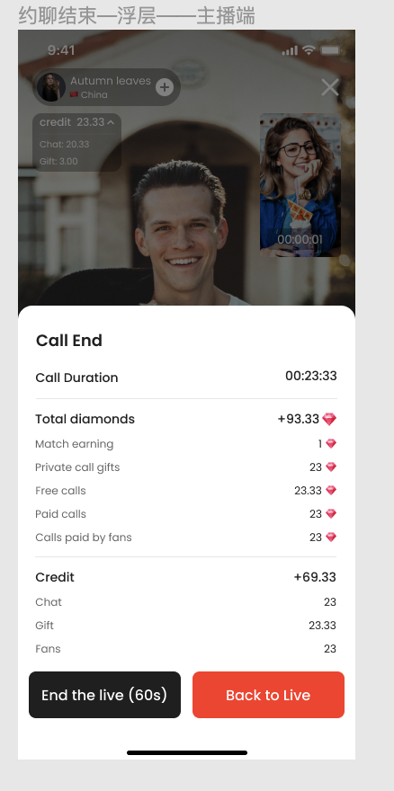

3.1.5 在个人直播间房主可以给自己送礼
- 【原】不能给自己送礼；
- 【新】房主端也增加送礼icon，点击弹出礼物栏，送礼视为给自己送礼，送礼者和收礼者都视为自己；

3.1.6 直播列表增加派对房标签展示
- 在Live_tab下，开播模板为派对房直播的直播间，直播中显示party标签；

3.2 调整-粉丝团等级降级规则
- 【原】
  - 用户与主播7天未提升粉丝分，则从第8天开始，每天0点，粉丝分每天自动较减少10分；
    - 粉丝分减少到0时，不会再减少；
  - 降分导致降级通知
    - 说明：当用户与主播的粉丝分减少到不满足当前等级要求，产生降级，此时给用户发送一条系统消息：
      - 标题：粉丝团等级降级通知；
        - Fan club Level downgrade notification.
      - 内容：由于你长期未和 主播昵称（ID：主播ID）产生粉丝分，粉丝团等级下降到 N级，快去找她约聊吧；
        - Your fan club level has been downgraded to level N due to your long inactivity with the host's nickname (ID: host ID). Calling her now to increase your fan club level.
        - N为降到的粉丝团等级；
  - H5说明页
    - 用户与主播7天未提升粉丝分，则从第8天开始，每天UTC-0的0点，自动减少10分，减少至0分后将不再衰减；
    - Fan club Level downgrade
      - If you don't increase your fan points with the hostess for 7 days, starting from the 8th day, 10 points will be deducted every day at UTC-0 0:00 until it becomes 0.
- 【新】
  - 用户与主播7天未提升粉丝分，则从第8天开始，每天0点，粉丝分每天自动降到上一等级的最高分；
    - 粉丝等级减少到1级时，不会再减少；
  - 降分导致降级通知
    - 说明：当用户与主播的粉丝分减少到不满足当前等级要求，产生降级，此时给用户发送一条系统消息：
    - 标题：粉丝团等级降级通知；
      - Fan club Level downgrade notification.
    - 内容：由于你长期未和 主播昵称（ID：主播ID）产生粉丝分，粉丝团等级下降到 N级，快去找她约聊吧；
      - Your fan club level has been downgraded to level N due to your long inactivity with the host's nickname (ID: host ID). Calling her now to increase your fan club level.
        - N为降到的粉丝团等级；
  - H5说明页
    - 用户与主播7天未提升粉丝分，则从第8天开始，每天UTC-0的0点，自动减少到上个等级的最高分，减少至1级后将不再衰减；
    - Fan club Level downgrade
      - If you don't increase your fan points with the hostess for 7 days, starting from the 8th day, 1 level will be deducted every day at UTC-0 0:00 until it becomes 1.

3.3 新增-派对直播间-可以送上麦者礼物&房主端增加送礼
- 说明
  - 上麦的非房主，自己可以给自己送礼物；
  - 房主端增加礼物栏，房主也可以给自己送礼；
  - 每送一次（>1人的）全麦（多币&）幸运礼物时，相当于根据（收礼人数×送礼个数）仅进行一次幸运礼物抽奖；
- 送礼入口
  - 【入口1】在派对直播间，点击（非自己的）上麦用户头像/视频流区域 → 弹出对上麦用户的操作浮层 → 增加送礼入口 → 点击送礼 → 唤起礼物栏并自动选中该上麦用户 → 送礼即为送给该用户；
    - 此时也可以再更改送他人礼物/全麦；
  - 【入口2】在派对直播间，点击礼物栏 → 点击上麦用户头像（即为选中该上麦用户） → 送礼即为送给该用户；
    - 用户&房主都可以给自己送礼物，即上麦用户&房主自己，也在自己的选择送礼对象中展示；
- 礼物栏调整
  - （可送礼对象=1人时）与现有相同，即送礼即为送给直播间房主；
  - （可送礼对象>1人时）在现有礼物栏增加收礼用户头像和麦位信息
    - 增加收礼者信息
      - 全选all按钮
        - （未选择时）置灰
          - 点击选择房主+所有上麦用户作为收礼对象；
        - （选择全麦后）亮起
          - 无点击事件；
      - 房主头像置于首位
        - 直接点开礼物栏时，默认选中房主；
        - 通过送礼入口1唤起礼物栏时，不默认选中房主；
        - 点击房主头像，可视为只选中房主作为收礼对象；
      - （由视频流上到下排序）1~3个连麦用户头像，并显示1、2、3；
        - 点击上麦者头像，可视为只选中对应上麦用户作为收礼对象；
    - 发送按钮
      - 若送全麦时，收礼者中，存在有拉黑关系的用户，则无法赠送成功，点击发送时，toast提示（原有）；
- 给上麦者送礼分成
  - 上麦者非主播身份
    - （非幸运礼物）35%多币；
    - （幸运礼物）5%多币；
  - 上麦者为主播身份
    - （非幸运礼物）40%钻石；
    - （幸运礼物）5%钻石；
- 礼物流光调整
  - 根据用户送礼人数，送礼对象显示调整：
    - 单人：to 用户昵称；
    - 全麦：to all；
- 直播间用户排序调整
  - 【原】根据用户【送给房主的礼物价值由大到小 → 进房时间由近到远】进行排序；
  - 【新】根据用户【在直播间送礼价值由大到小 → 进房时间由近到远】进行排序；
    - 直播间送礼价值 = 送房主+送上麦用户；
- 派对直播间信息新增收益显示
  - 房主
    - 增加房主本场收礼钻石数 + 小费数；
  - 上麦用户
    - 主播身份
      - 本场上麦收礼获得钻石数 + 小费数；
    - 非主播身份
      - 本场上麦收礼获得多币数 + 小费数；
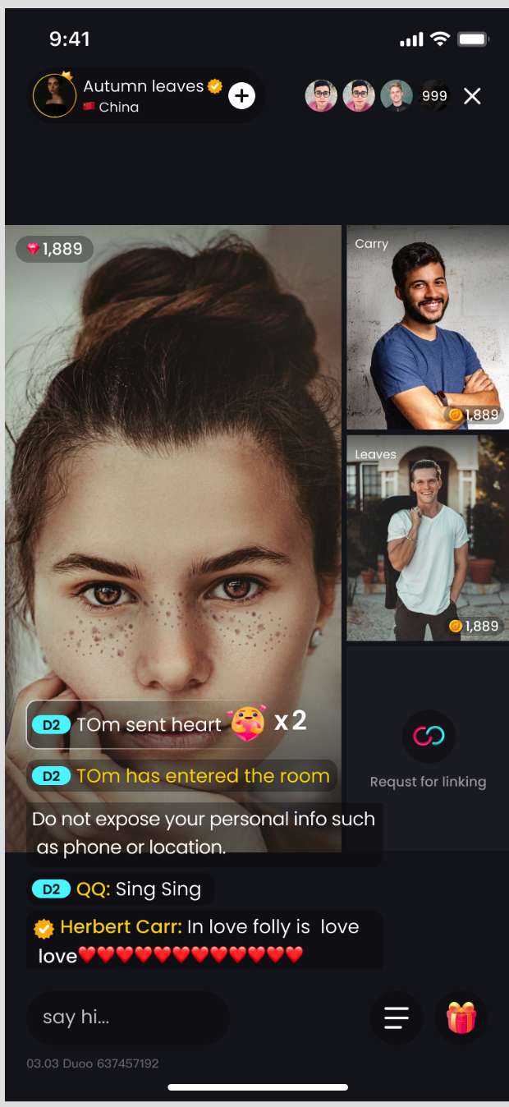
- 关联需求说明
  - （多币流水类型）原有多币流水类型-用户收礼Receive Gifts；
    - 原用户送礼流水名称改为-Send Gifts；
  - （礼物墙）由于目前只有主播身份有礼物墙的概念，故用户收礼也不会点亮用户的礼物墙；
  - （心愿礼物）由于目前只有主播身份有心愿礼物的概念，故用户收礼也不会视为完成心愿礼物；

3.4 新增-多币幸运礼物
- 玩法说明
  - 原幸运礼物中奖时，以礼物库存的形式存于用户包裹中，新幸运礼物中奖时，直接以多币的形式返给用户；
- 奖池说明
  - 多币幸运礼物奖池与幸运礼物奖池区分开
    - 【投入】用户每次送多币幸运礼物，均会将送礼幸运礼物数量×礼物多币价值的N%（服务端配置），投入奖池中；
    - 【产出】用户每次中奖N个多币幸运礼物时，都会从奖池中扣除 N×礼物多币价值的多币；
- 礼物说明
  - 分成：5%；
  - 标签：win +多币icon；
  - 送礼流光：win N 多币icon；
- 告警说明
  - 在一个告警钉钉群进行告警；
  - 告警文案调整：
    - 用户ID ；
    - （新）礼物类型：多币幸运礼物/幸运礼物；
    - 5分钟送礼个数；
    - 5分钟中奖个数；
    - 5分钟期望；
    - 今日送礼个数；
    - 今日中奖个数；
    - 今日期望；
- 关联改动
  - 【后台】管理后台-增值业务-礼物管理
    - 新增礼物时，增加一种礼物类型【多币幸运礼物】；
      - 仅新增礼物可选择，无法编辑改动已存在的礼物类型；
  - 【多币流水类型】新增获得多币流水类型：lucky gift；
    - 用于记录中奖获得的多币；
  - 【用户等级】送多币幸运礼物，不增加用户等级的多币消耗值的统计；
  - 【积分】送多币幸运礼物，可以增加积分；
  - 【礼物墙】无需支持上礼物墙；
  - 【心愿礼物】无需支持作为心愿礼物；
  - 【礼物信用分】不增加；
  - 【排行榜相关】
    - 【送礼日榜】统计，根据实际送出的礼物多币价值；
    - 【收礼日榜】统计，根据实际送出的礼物多币价值；
    - 【多币消耗周榜】统计 ，根据实际送出的礼物多币价值；
  - 【其他场景下送礼给用户】收礼者用户不增加多币；
- 老版本兼容
  - 老版本（V3.1.0以前的版本）无法赠送多币幸运礼物，送礼时toast（原有提示）；

3.5 调整-游戏中大奖消息
- 【原】仅在直播间可见中大奖消息流光；
- 【新】直播间外的非电话场景也可见，展示形式不为流光，为新效果的通知样式；
  - 显示时长10s；
  - 点击中大奖消息，弹出游戏浮层；
- 老版本体验可忽略；

3.6 新增-管理后台-增值业务-手动添加多币
- 说明：做好权限管理-只有管理员账号可用；
- 系统消息：
  - 当后台赠送多币成功时，用户收到一条系统消息,
    - 消息标题：System gift duoo icon notification
    - 消息内容：赠送原因；
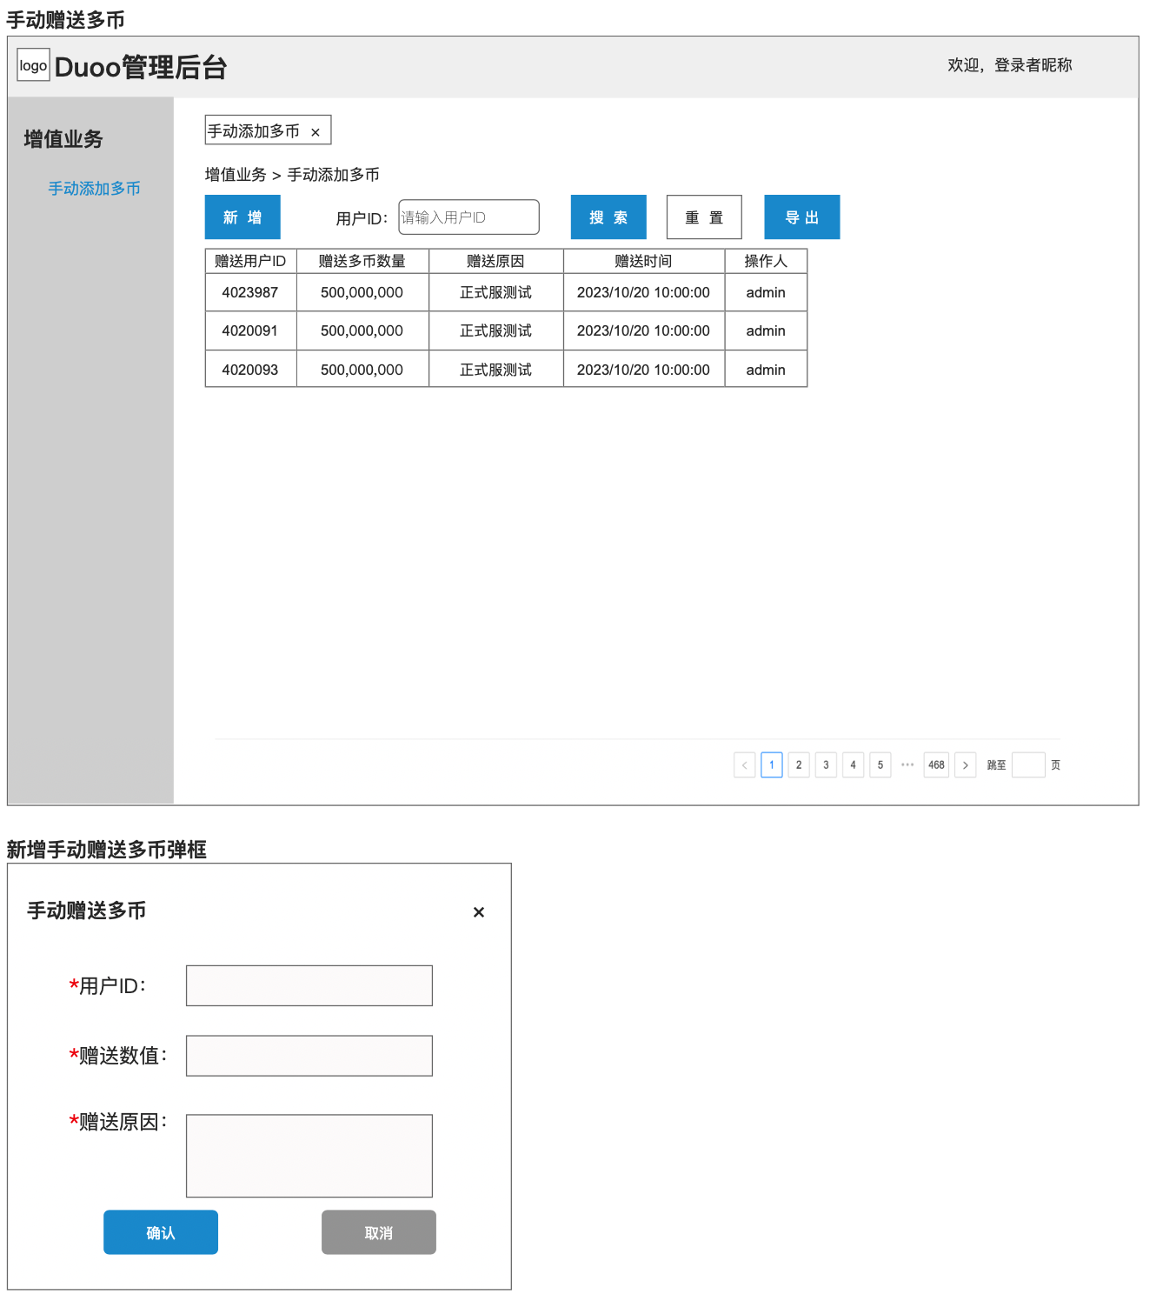

3.7 新增-管理后台-主播业务-主播违规处罚-扣款比例字段

3.7.1 说明
- 【原】所有主播每周被警告3次后，均会扣除其10%的本周钻石收入作为处罚；
- 【新】可以设置每个主播不同的扣款比例
  - 若主播当周的任意一条警告被设置过新的扣款比例后，则该主播当周的扣款比例就会按照最新的一条设置进行扣款；

3.7.2 管理后台调整
- 新增弹框调整
  - 仅违规类型选择【警告】时，出现【扣款比例】字段；
  - 选择【提醒】时，无需出现【扣款比例】字段；
- 列表增加扣款比例字段，
  - 提醒时，显示【/】；
  - 警告时，显示【本次设置的扣款比例】；
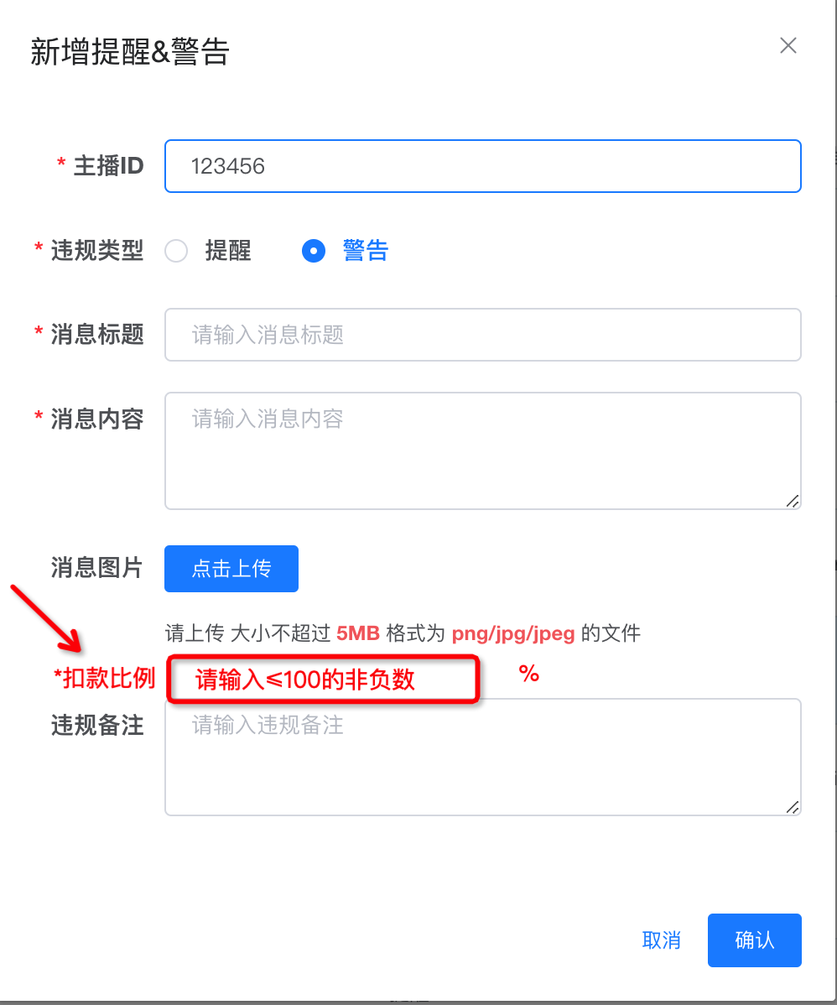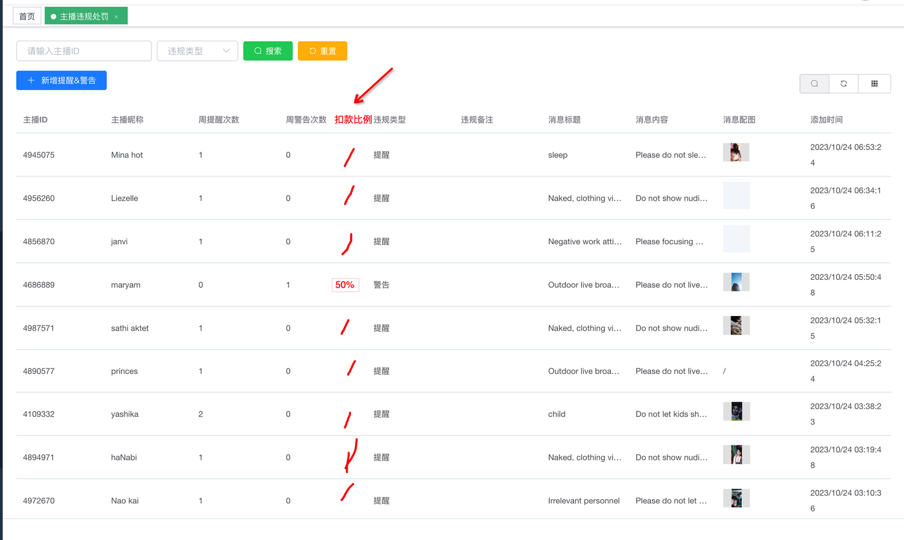

3.7.3 工作台-警告FAQ调整
- 【原】If you are warned three times a week, 10% of the diamond income for the week will be deducted as a penalty.
- 【新】If you are warned %d times a week, partial diamond income for the week will be deducted as a penalty.

3.8 新增-直播间增加中奖公聊消息
- 游戏中奖公聊消息
  - 触发
    - 两种直播间类型，用户参与一轮tenn patti 和 Number 28游戏并中奖（获得多币>0）时，在所在直播间触发一条中奖公聊消息，
  - 说明
    - 若一个直播间有多人同时触发，需要在公屏都显示出来；
  - 消息样式
    - 区分文本公聊消息和送礼消息样式；
  - 消息内容
    - 恭喜！用户昵称+参与+游戏名称+赢得+N多币！一起来玩吧>>
    - Congratulations! 用户昵称 won N duoo coins in the game of 游戏名称. Let's play now>>
  - 消息交互
    - 点击唤起相应游戏；
- 幸运礼物/多币幸运礼物中奖消息
  - 触发
    - 两种直播间类型，用户送出幸运礼物或多币幸运礼物连送结束时，若用户本次连送有中奖，则会触发一条连送中奖公聊消息；
      - 若用户未中奖（中奖=0），则不会触发该消息；
      - 约聊和私信送礼中奖也需要触发该消息；
  - 说明
    - 若一个直播间有多人同时触发，需要在公屏都显示出来；
  - 消息样式
    - 区分文本公聊消息和送礼消息样式；
  - 消息内容
    - 恭喜！用户昵称+赠送+N个+礼物名称+赢得+N+礼物icon/多币icon>>
    - Congratulations! 用户昵称 sent N 礼物名称won N 礼物icon/多币icon >>
  - 该消息无交互；
- 送礼汇总消息调整
  - 【原】用户等级+用户昵称+send+礼物icon+送礼个数（右上角）+连送个数
    - 一行显示，显示不下时，显示...;
  - 【新】样式参考下图，内容包含元素如下：
    - 头像框 + 头像 + 用户昵称 + send + to + 收礼者昵称/all + 礼物icon + ×送礼个数 + Combo×连送个数 + 中奖个数；
      - 中奖个数为0时，不展示中奖个数部分；
    - 注：约聊和私信场景下，均需要在原有送礼汇总消息上增加中奖汇总个数显示；
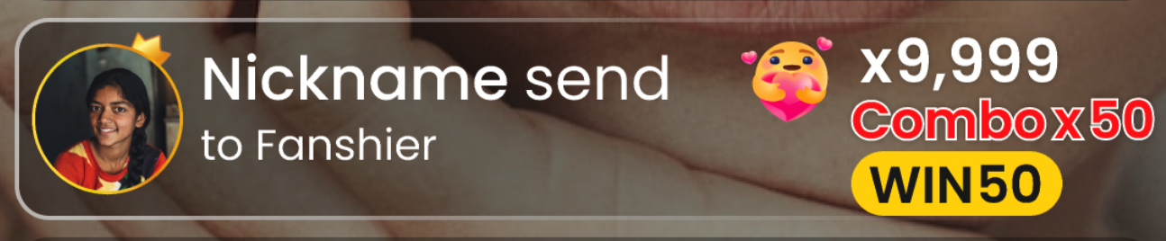

3.9 调整-开屏页
- 更换启动文案，详情参考UI效果图；
  - 文案内容：Are You There, God? It’s Me, Margaret

3.10 调整-速配页背景图
- 【25期】万圣节主题；
- 【26期】排灯节主题；

（可不跟版本）3.11 新增-GCsah打款方式

3.11.1 GCash打款说明
- 【新增】一种打款方式，仅支持【打款白名单-GCash】代理和散户主播填写；

3.11.2 设置打款信息-散户主播&代理后台的代理设置
- 在原有【选择国家-选择结算方式-方式对应字段填写-保存】的基础上，进行如下改动：
  - 选择主要打款方式/备用打款方式（同现有）
  - 选择国家（同现有）
  - 显示&选择结算方式
    - 【GCash】根据服务端判断该ID是否在【GCash白名单】而定是否展示；
    - 【USDT - Payonner】（同现有）；
  - 结算方式对应填写字段
    - 【GCash】有三个必填字段
      - 账号输入框Account;
      - 名字输入框Account holder firstname;
      - 姓氏输入框Account holder lastname;
    - 其他结算方式所需要填写字段均由服务端配置，与原相同；

3.11.3 调整-管理后台-白名单业务-打款方式白名单
- 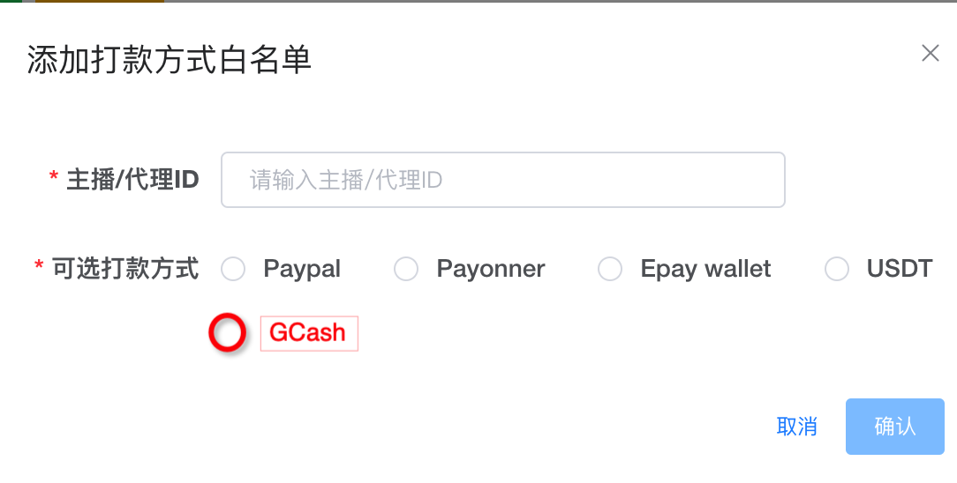
- 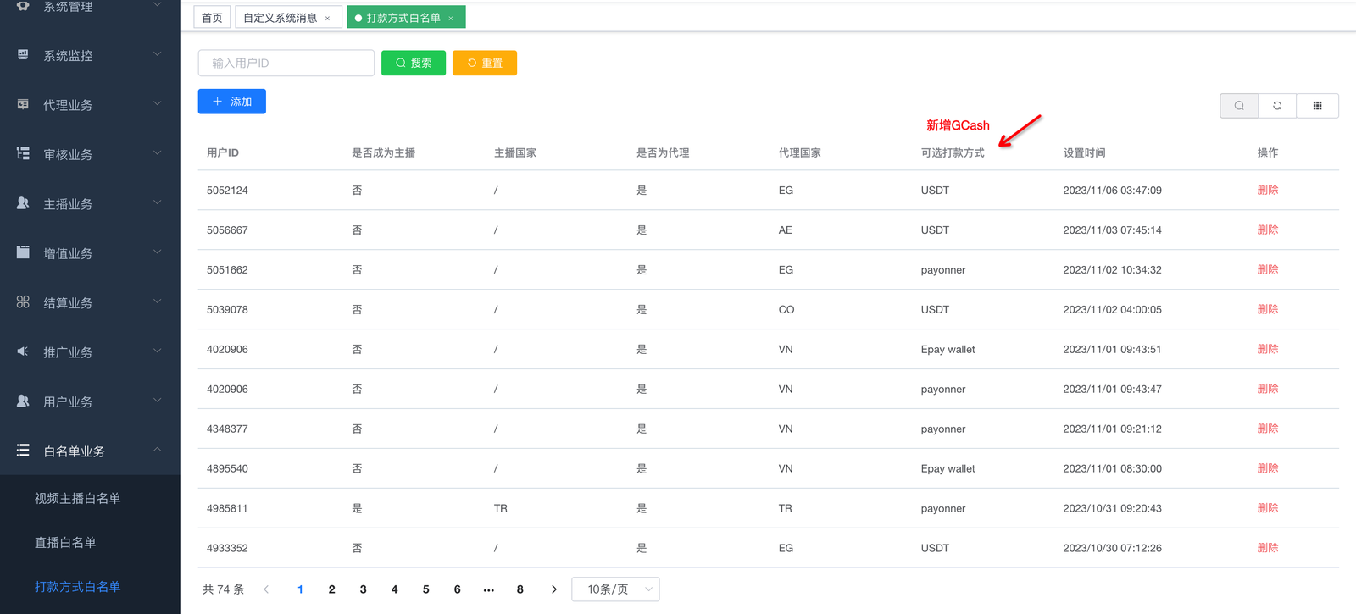

3.11.4 调整-管理后台-结算业务-主播结算审批&代理结算审批
- 结算方式新增【GCash】;
- GCash结算方式所填写的内容如图;

- 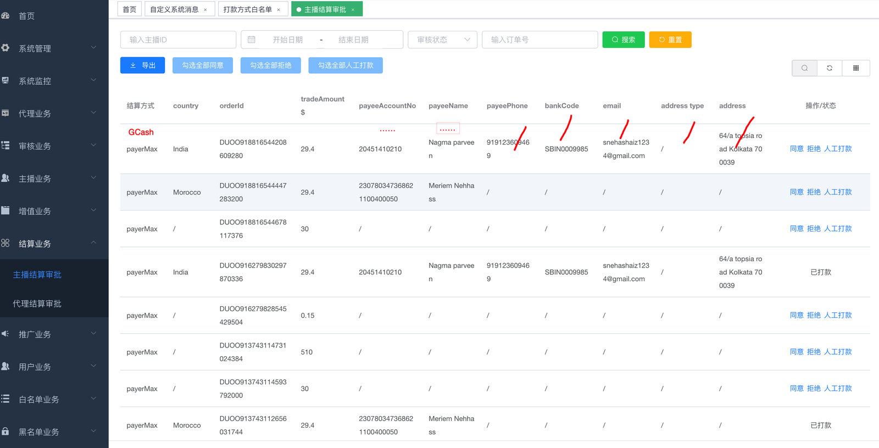

3.11.5 调整-代理后台-结算信息设置

3.11.5.1 控制面板-结算信息设置
- 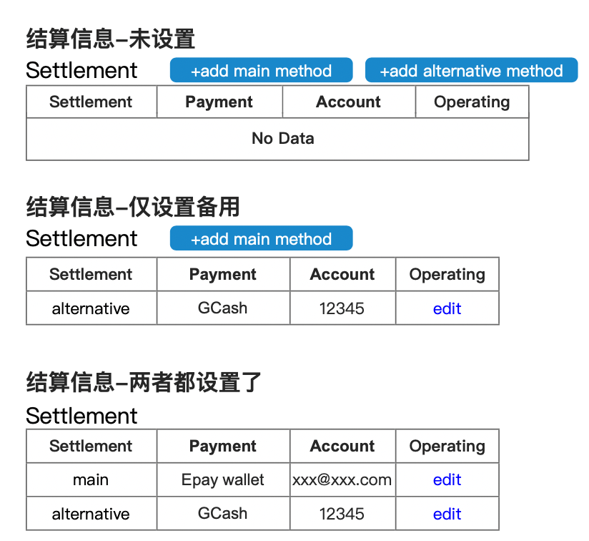

3.11.5.2 结算信息设置弹框
- 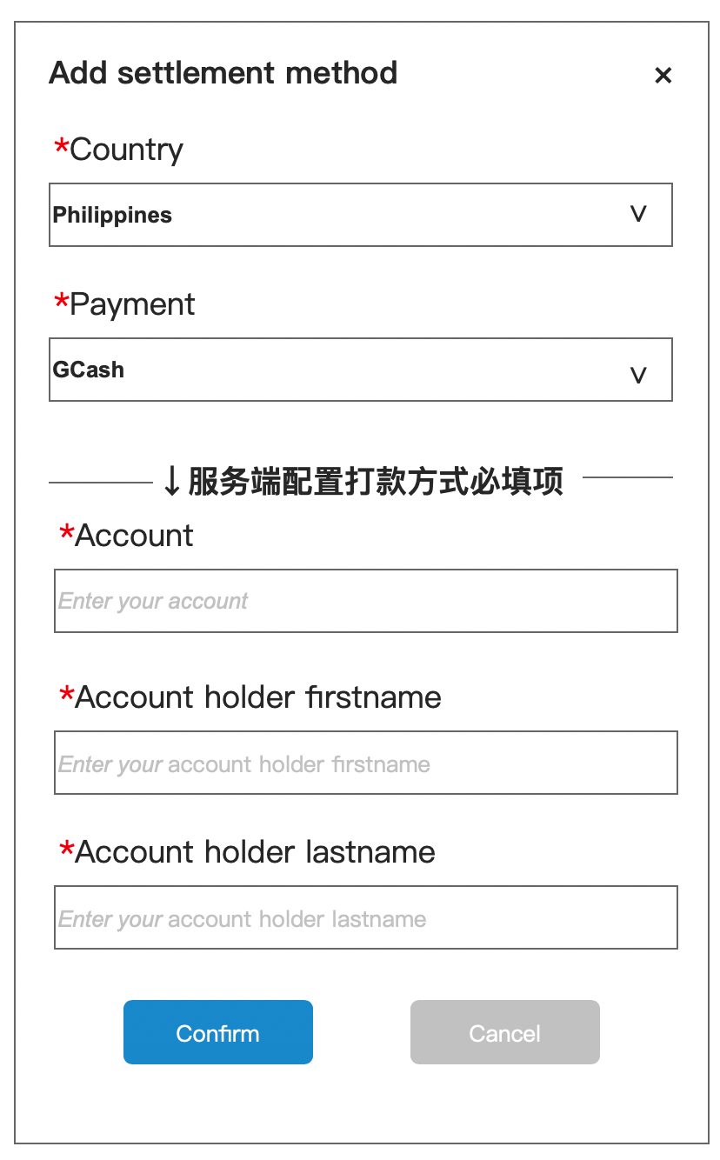

3.11.6 调整-管理后台-代理业务-代理付款信息
- 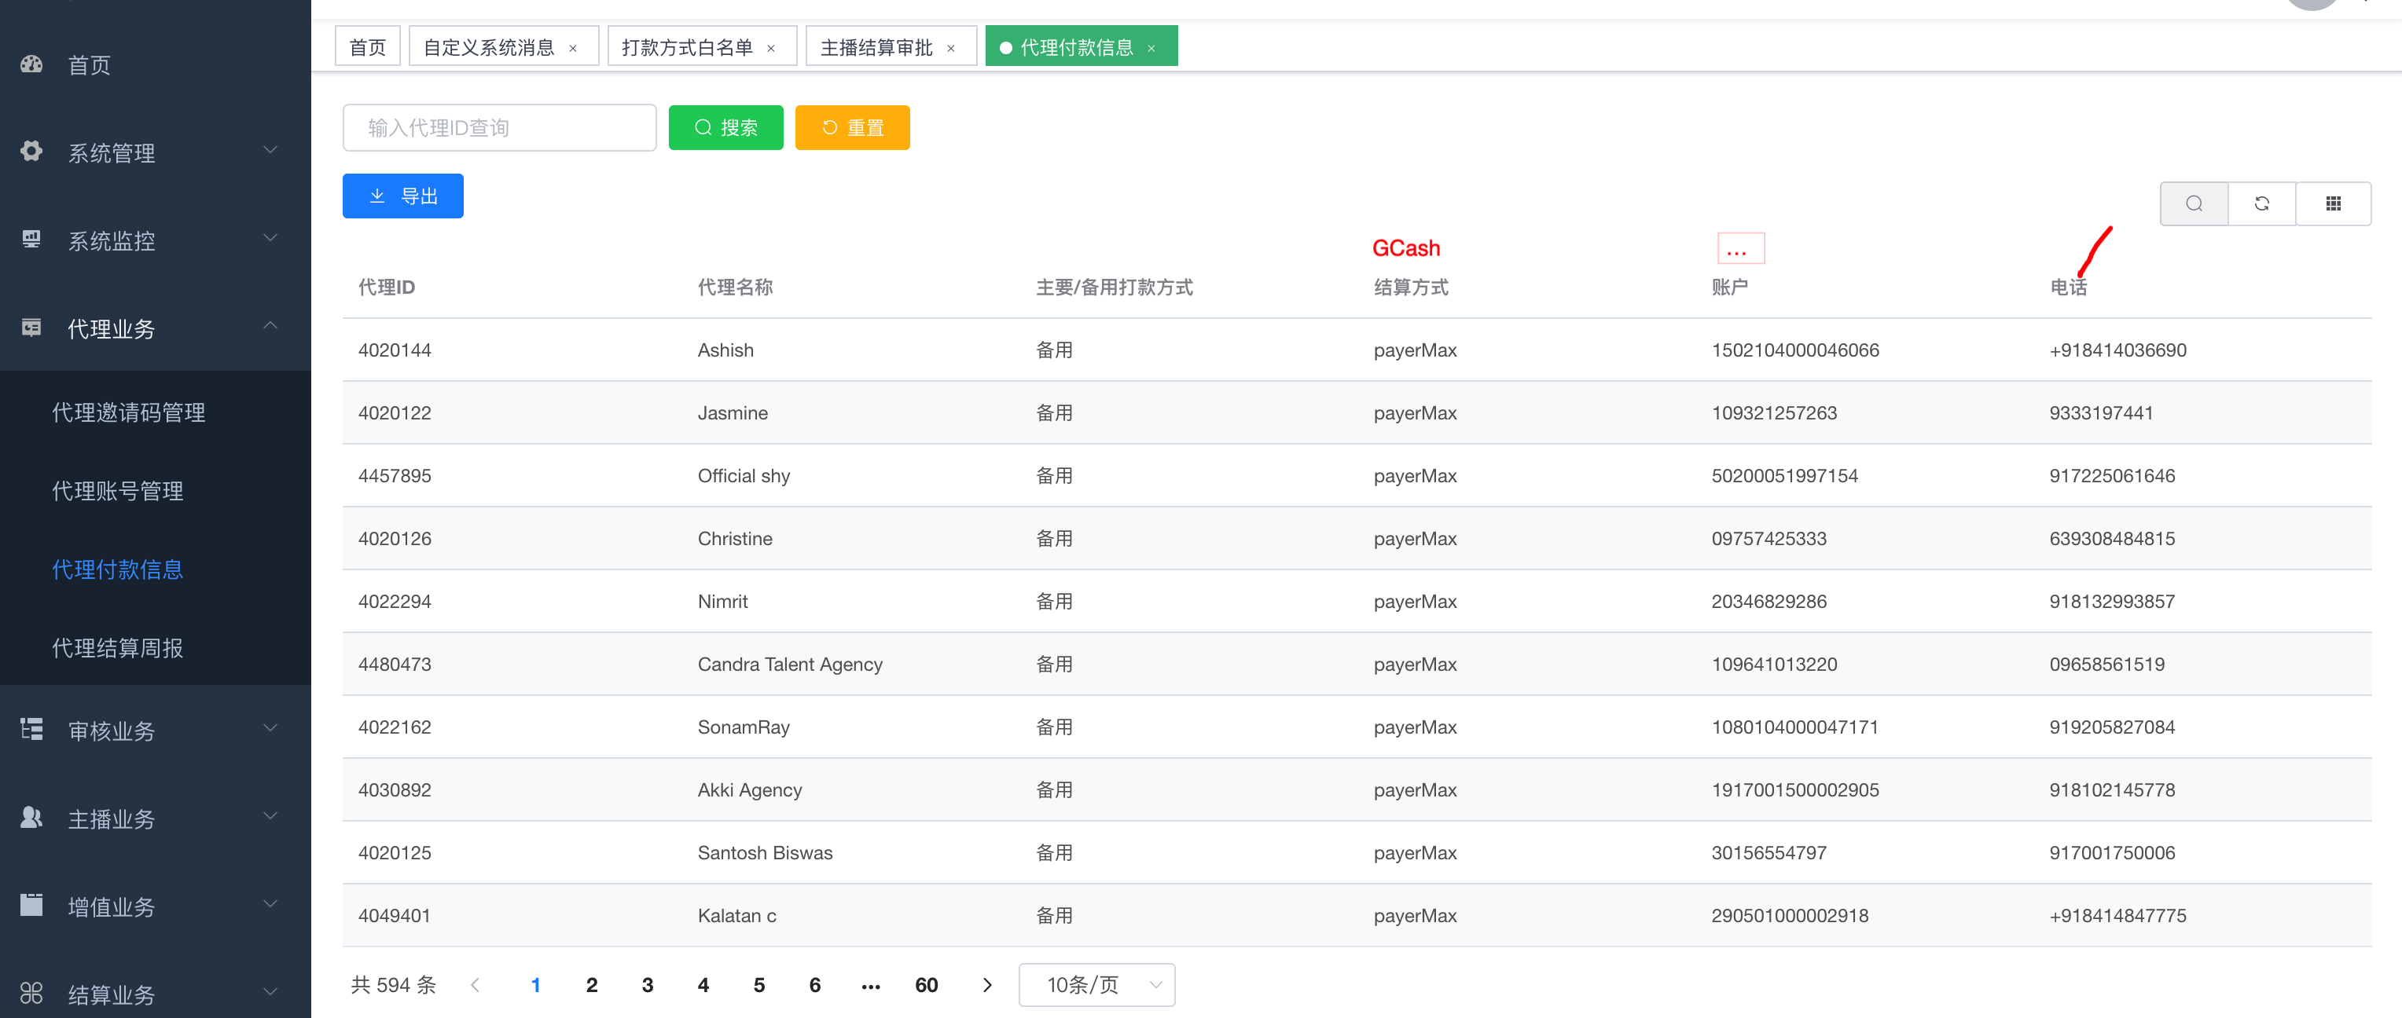

3.11.7 调整-管理后台-主播业务-主播付款信息
- 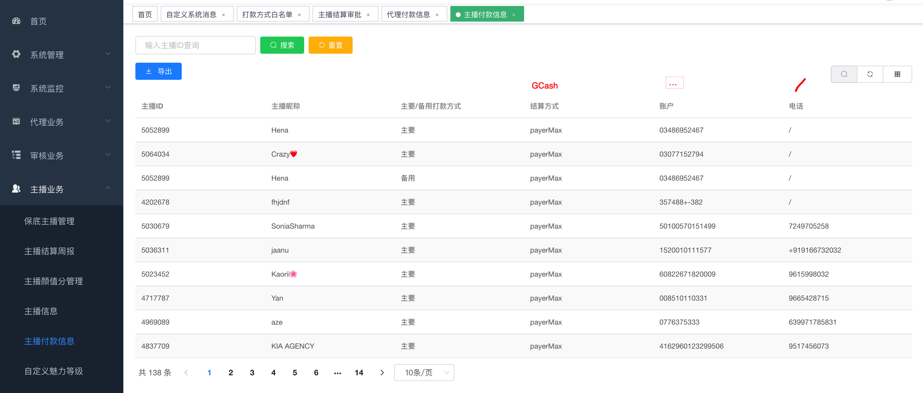

四、紧急需求-1016

4.1 调整-礼物日榜
- 调整banner
  - 1，400，000 →840，000；
- 删除原有每日奖励
- 名次 | - 新钻石
- 1 | - 105000
- 2 | - 94500
- 3 | - 84000
- 4 | - 73500
- 5 | - 63000
- 6 | - 52500
- 7 | - 49000
- 8 | - 45500
- 9 | - 42000
- 10 | - 38500
- 11 | - 35000
- 12 | - 31500
- 13 | - 28000
- 14 | - 24500
- 15 | - 21000
- 16 | - 17500
- 17 | - 14000
- 18 | - 10500
- 19 | - 7000
- 20 | - 3500
- 调整H5内容
  - 奖励名次对应钻石数参考表格进行调整；

4.2 调整-新主播信用分日榜
- 删除banner；
- 删除原有每日奖励；
- 调整H5内容
  - 删除New标题及对应表格；

4.3 调整-非新主播日任务
- 【原】二审拒绝/淘汰/违规/不合格/【注册时长>30天的非新主播】，无法做非新主播日任务；
- 【新】二审拒绝/淘汰/违规/不合格/【注册时长>30天的素人主播】，无法做非新主播日任务，（即注册时长>30天的青铜&白银&黄金&皇冠主播可以做非新主播日任务）；

五、紧急需求-1017

5.1 调整-收礼日榜
- 调整banner
  - Top 20 → Top 10；
  - 84，000 →420，000；
- 调整原有每日奖励
- 名次 | - 新钻石
- 1 | - 105000
- 2 | - 84000
- 3 | - 63000
- 4 | - 49000
- 5 | - 35000
- 6 | - 28000
- 7 | - 21000
- 8 | - 14000
- 9 | - 14000
- 10 | - 7000
- 调整H5内容
  - 奖励名次对应钻石数参考表格进行调整；

5.2 调整-所有主播信用分日榜
- 新增banner
  - Top 10 奖励 420，000钻石；
- 增加每日奖励
名次 | 新钻石
1 | 105000
2 | 84000
3 | 63000
4 | 49000
5 | 35000
6 | 28000
7 | 21000
8 | 14000
9 | 14000
10 | 7000
- 增加H5内容
  - 增加All Ranking List标题及对应奖励表格；

5.3 调整-信用分
- 【原】
  - 约聊送礼增加信用分
    - 礼物价值【7000，40000】增加5分；
    - 礼物价值（40000，+∞）增加10分；
  - 每通约聊增加礼物信用分上限：10分；
- 【新】
  - 约聊送礼增加信用分
    - 礼物价值【7000，40000】增加1分；
    - 礼物价值（40000，+∞）增加2分；
  - 每通约聊增加礼物信用分上限：3分；
- 魅力等级说明H5调整
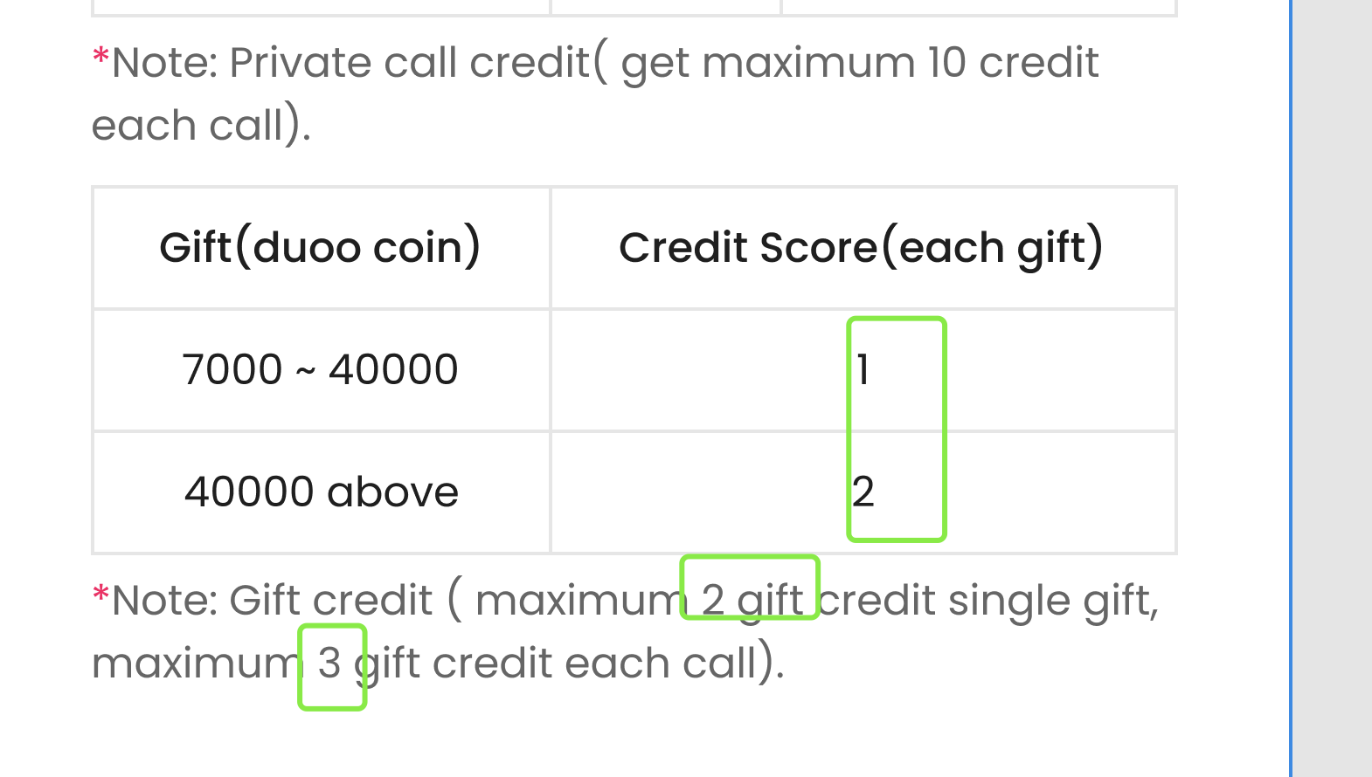

5.4 调整-速配次数
- 【原】
  - 所有魅力等级的（非淘汰&速配黑名单）主播每日初始速配次数均为40次；
- 【新】
  - 根据（非淘汰&速配黑名单）主播魅力等级，配置不同的每日初始速配次数
    - 新人 - 80次；
    - 素人 - 30次；
    - 青铜 - 40次；
    - 白银 - 50次；
    - 黄金 - 60次；
    - 皇冠 - 60次；

5.5 调整-通行证任务
- 任务3 - 速配次数任务要求 由25次调整为45次；
- 任务6 - 送礼任务奖励数值 由2000改为200；
- 任务5 - 约聊5分钟奖励数值 由2000改为200；

5.6 调整-用户等级权益
- 所有用户等级每日赠送普通约聊卡张数调整为1；

六、紧急需求-1018

6.1 新增-幸运礼物高返奖报警
- 触发条件：每5分钟，用户赠送幸运礼物个数≥100 且 中奖个数/送礼个数 ≥ 90%；
- 报警内容：
  - 用户ID ；
  - 5分钟送礼个数；
  - 5分钟中奖个数；
  - 5分钟期望；
  - 今日送礼个数；
  - 今日中奖个数；
  - 今日期望；

6.2 调整-礼物信用分
- 【原】在约聊中送幸运礼物，达到指定单次送礼数值要求，也能增加信用分；
- 【新】送幸运礼物，不加礼物信用分；

6.3 调整-增加可提现主播数
- 网页端-代理后台-增加可提现主播数Number of withdrawable;
  - 可提现主播指：代理绑定的 合格的 钻石余额 ≥ 70,000的主播；
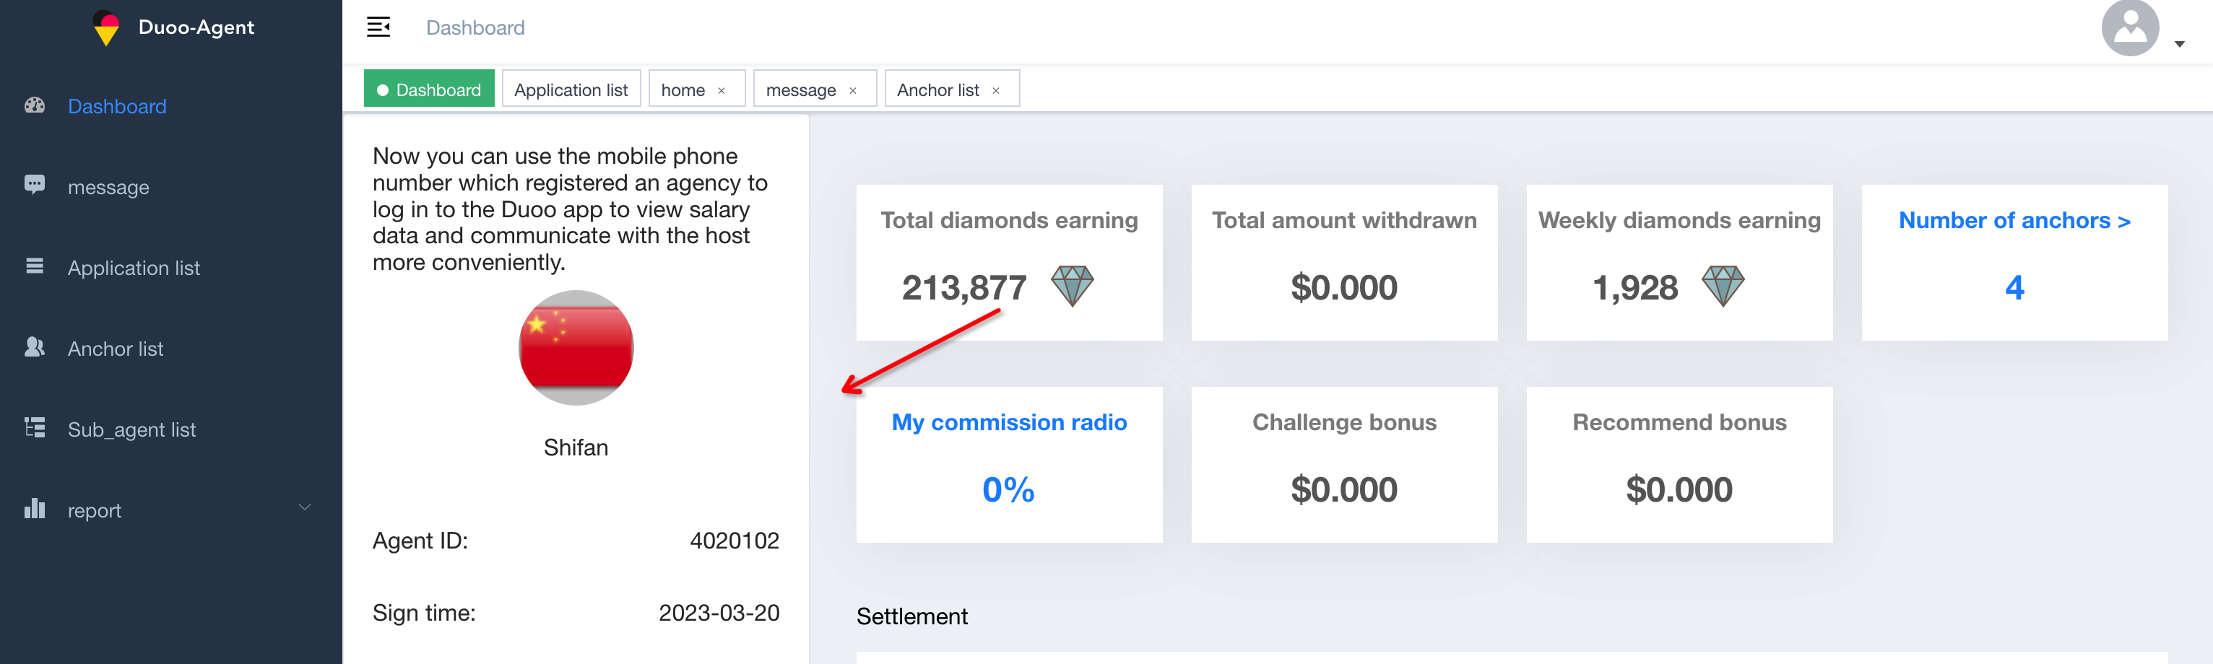

6.4 调整-老粉付费约聊奖励比例
- 奖励比例调整
  - 【原】10%；
  - 【新】2%；
- 魅力等级H5对应文案调整
  - 【原】then you will receive 10% diamond bouns...;
  - 【新】then you will receive 2% diamond bouns...;

七、紧急需求-1019

7.1 调整-新主播速配次数
- 【原】80次；
- 【新】60次；

八、紧急需求-1023

🔥8.1 调整-热门主播列表排序
- 【原】
  - 根据【主播状态】在线非忙碌（在线坐等/在线未坐等）> 在线忙碌
  - 状态相同，再根据近3日【主播付费钻石收入】由高到低排序，付费钻石收入：
    - 速配 - 用户消耗多币的速配，主播获得的钻石；
    - 约聊 - 用户消耗多币的约聊部分，主播获得的钻石；
    - 收礼 - 用户消耗多币送礼，主播获得的钻石；
    - 老粉付费约聊奖励；
  - 付费钻石收入相同，则随机排序；
- 【新】删除收礼付费钻石收入
  - 根据【主播状态】在线非忙碌（在线坐等/在线未坐等）> 在线忙碌
  - 状态相同，再根据近3日【主播付费钻石收入】由高到低排序，付费钻石收入：
    - 速配 - 用户消耗多币的速配，主播获得的钻石；
    - 约聊 - 用户消耗多币的约聊部分，主播获得的钻石；
    - 收礼 - 用户消耗多币送礼，主播获得的钻石；
    - 老粉付费约聊奖励；
  - 付费钻石收入相同，则随机排序；

8.2 调整-主播速配次数
- 【原】根据（非淘汰&速配黑名单）主播魅力等级，配置不同的每日初始速配次数
  - 新人 - 60次；
  - 素人 - 30次；
  - 青铜 - 40次；
  - 白银 - 50次；
  - 黄金 - 60次；
  - 皇冠 - 60次；
- 【新】根据（非淘汰&速配黑名单）主播魅力等级，配置不同的每日初始速配次数
  - 新人 - 80次；
  - 素人 - 50次；
  - 青铜 - 60次；
  - 白银 - 60次；
  - 黄金 - 50次；
  - 皇冠 - 50次；

8.3 调整-取消FO生效期间无法继续购买的限制
- 【原】若用户当前为FO，则点击开通，无法继续购买并toast提示：Cannot be purchased while Fansonly is in effect；
- 【新】不限制购买；

九、紧急需求-1024

🔥🔥9.1 调整-卡片页特殊主播位
- 【原】特殊主播位主播配置
  - 第一个特殊主播位为【新主播或黄金主播】；
  - 第二个特殊主播位为【皇冠或白银主播】；
  - 第三个特殊主播位为【黄金或青铜主播】；
  - 【新】
    - 第一个特殊主播位为【白银或黄金主播】；
    - 第二个特殊主播位为【皇冠或黄金主播】；
    - 第三个特殊主播位为【新人或青铜主播】；
- 【原】特殊主播位定义
  - 对应魅力的等级的主播；
  - 【新】当日约聊次数<20次的对应魅力的等级的主播；

🔥9.2 调整-热门主播列表置顶主播数
- 【原】2；
- 【新】4；

十、紧急需求-1025

🍑10.1 调整-淘汰主播上收礼日榜限制
- 【原】淘汰主播不上收礼日榜；
- 【新】淘汰主播可以上收礼日榜；

10.2 调整-主播速配次数
- 【原】根据（非淘汰&速配黑名单）主播魅力等级，配置不同的每日初始速配次数
  - 新人 - 80次；
  - 素人 - 50次；
  - 青铜 - 60次；
  - 白银 - 60次；
  - 黄金 - 50次；
  - 皇冠 - 50次；
- 【新】根据（非淘汰&速配黑名单）主播魅力等级，配置不b同的每日初始速配次数
  - 新人 - 60次；
  - 素人 - 45次；
  - 青铜 - 50次；
  - 白银 - 55次；
  - 黄金 - 65次；
  - 皇冠 - 60次；

🍑10.3 调整-淘汰主播判定调整
- （淘汰主播定义：新人和素人主播 近3天获得钻石数 ≥ 2w 且 获得信用分 ≤3 ，则定义为淘汰主播）
- 【原】每天判断一次；
- 【新】每10分钟判断一次；

十一、紧急需求-1031

11.1 新增-可提现主播可提现钻石字段
- 代理后台 - 控制面板 - 增加【This week withdrawn】字段
  - 信息：展示该代理当前所有钻石余额≥700,000的主播的可提现部分的钻石之和；
    - 说明：不合格主播不参与计算；
  - 位置：如下图；
  - 显示：钻石数💎；
  - 增加FAQ说明：本周满足提现要求的主播的可提现钻石总数The total number of diamonds that can be withdrawn by anchors who meet the withdrawal requirements this week ；
  - 交互：点击跳转【This week withdrawn】列表；
- 代理后台 - 报表 - 增加【This week withdrawn】报表
  - 位置：放于report的第一位；
  - 查询：主播ID；
  - 说明：不合格主播不显示；
  - 列表字段
    - 主播ID Anchor ID；
    - 主播昵称 Nickname；
    - 当前钻石余额 Number of remaining diamonds；
    - 预计可提现金额 Number of withdrawn；
  - 加载：一次全部加载；
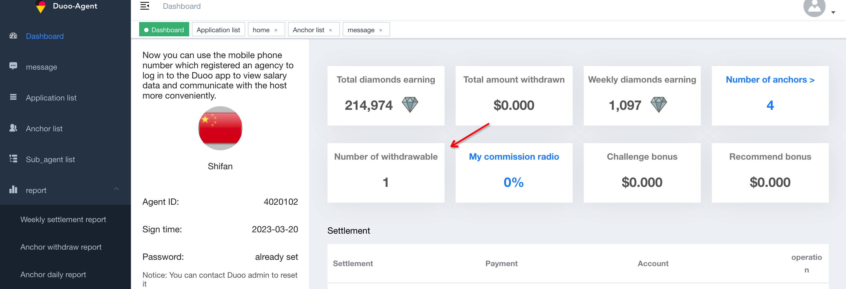

十二、紧急需求-1101

12.1 调整 - 游戏中大奖消息触发条件
- 【原】teenpatti和number28 都为1w;
- 【新】teenpatti和number28 都为200;

12.2 调整 - 约聊评价页
- 【新】约聊评价页前2个主播为热门主播白名单的【随机】【在线空闲&在线坐等】主播，其余位置排序规则不变；

12.3 调整 - 速配推荐主播页
- 【新】约聊评价页前4个主播为热门主播白名单的【随机】【在线空闲&在线坐等】主播，其余位置排序规则不变；

12.4 重启 - 主播邀请用户活动
- 活动时间：11月1日-12月1日23：59：59；
- 说明：需要清除所有原主播邀请用户的绑定关系后上线；

十三、紧急需求-1102

13.1 调整 - 游戏28的房主tip系数
- 【原】房主小费占比为0.8；
  - 【新】房主小费占比为0.35；

13.2 调整 - 主播邀请用户充值奖励
- 【原】被邀请者充值多币时，邀请者获得被邀请者充值档位美金价值的10%钻石；
  - 获得奖励石数 = 充值档位对应美金金额×7000×10%=充值档位对应美金金额 ×700；
- 【新】被邀请者充值多币时，邀请者获得被邀请者实际充值美金价值的10%钻石；
  - 获得奖励石数 = 实际支付美金金额×7000×10%=实际支付美金金额 ×700；

十四、紧急需求-1106

14.1 调整 - 自定义系统消息-发送给制指定类型用户
- 【原】支持给全部用户发送系统消息；
  - 【新】新增 - 支持给近两周活跃的全部用户发送系统消息；
    - 命名【全部近2周活跃用户】；
    - 位置【放在最后】；
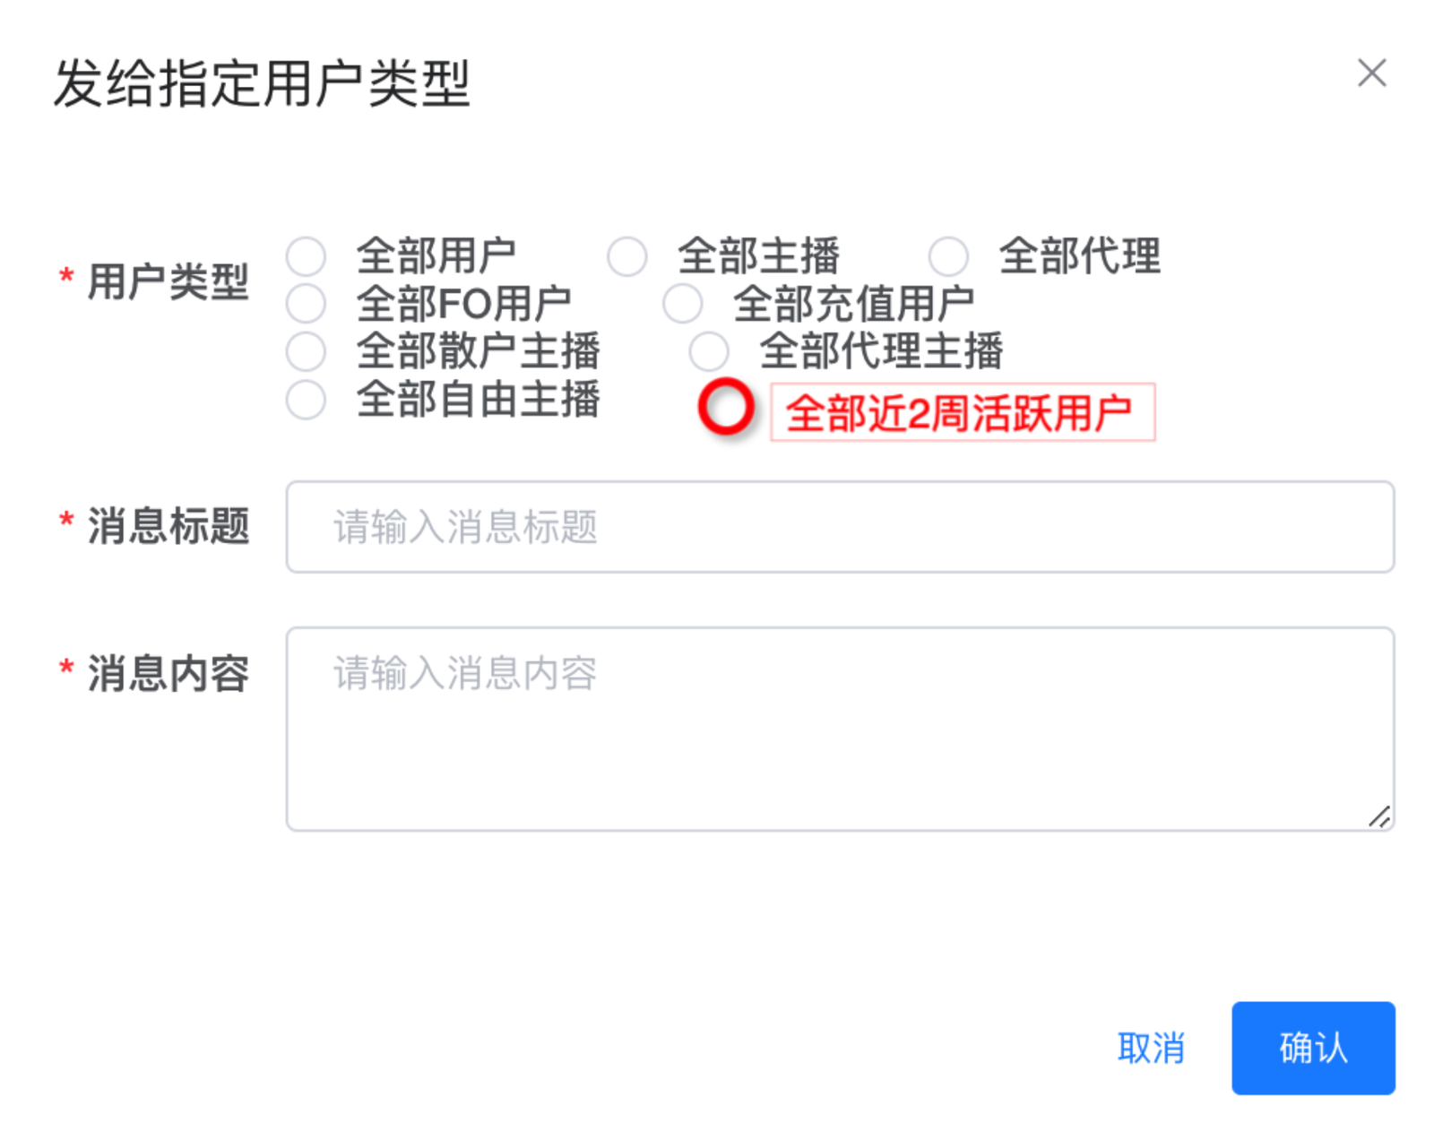

十五、紧急需求-1107

15.1 调整 - 新用户注册速配卡张数
- 【原】8张；
  - 【新】7张；

